 |  |   
מדינת ישראל – משרד הדתות
תעודת נשואין
האשה | הבעל | פרטים אישיים
 |  | הזוג  שם המשפחה
 | 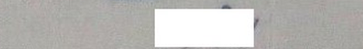 | השמות הפרטיים
יהודיה | יהודי  כהן / לוי / ישראל | העדה (הדתית)  (מחוק את המיותר)
 | 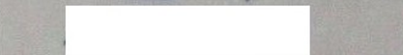 | תאריך הלידה
 | 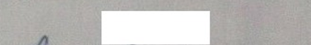 | משלוח היד הנוכחי
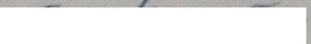 | 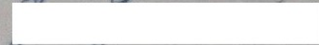 | מקום המגורים לפני הנשואין
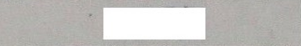 |  | מס׳ תעודת הזהות
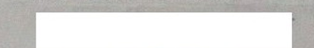 |  | ההורים  שם המשפחה והשמות הפרטיים של האב
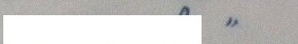 |  | שם המשפחה והשמות הפרטיים של האם
 | 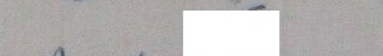 | מקום מגוריו של האב
 | 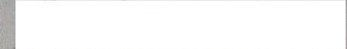 | מקום מגוריה של האם
 | 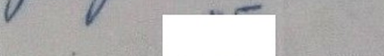 | משלוח ידו של האב
 |  | משלוח ידה של האם
 | 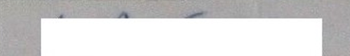 | העדים  שם המשפחה והשמות הפרטיים
 |  | משלוח היד
 |  | הריני מאשר בזה, כי הנשואין של הזוג הנ״ל  נערכו ב .........ירושלם............  (מקום החופה)  ביום ...י״ג... לחודש ...אדר... תש״יז  1957 .. ........ (תאריך לועזי)  ונרשמו בלשכת הרבנות ב.....ירושלם.......  (מקום הרבנות)
    חותמת |   חתימת הרב המורשה

